出國報告(出國類別：研究)

美國金融機構外匯交易避險工具之研究

服務單位：臺灣土地銀行財務部
姓名職稱：鐘苑菁 高級辦事員
派赴地區：美國
出國期間：中華民國100年9月23日~10月22日
報告日期：中華民國100年12月19日
目次
壹、 研究目的： 1
貳、 研究過程： 1
參、 研究心得： 1
一、 避險情境分析 1
(一) 不避險 3
(二) Covered Position 4
(三) Stop-Loss Strategy 4
(四) Delta Hedge 5
二、 如何利用Delta Neutral獲利 11
(一) 策略1: 當波動率達到相對高點時建立Short Vega的部位 11
(二) 策略2:reverse calendar spread 12
三、 限制 15
(一) Pin Risk 15
(二) 時間價值的損失(Time Decay) 16
(三) 隱含波動度(Implied Volatility) 16
四、 避險實務 16
肆、 建議事項： 16
伍、 參考資料： 17

圖目錄
圖1：銀行端避險措施(資料來源：The Greek Letters) 2
圖2：銀行出售USD Put JPY Call之條件(資料來源：Bloomberg) 2
圖3：銀行出售USD Put JPY Call之到期損益圖(資料來源：Bloomberg) 3
圖4：銀行承作買進USD Call JPY Put之條件表_USD/JPY@77.89(資料來源：Bloomberg) 5
圖5：銀行承作買進USD Call JPY Put之條件表_USD/JPY@78.89(資料來源：Bloomberg) 6
圖6：銀行承作買進USD Call JPY Put之條件表_USD/JPY@76.89(資料來源：Bloomberg) 6
圖7：USD/JPY reverse calendar spread_VOL1(資料來源：Bloomberg) 13
圖8：USD/JPY reverse calendar spread 到期損益圖_VOL1 (資料來源：Bloomberg) 14
圖9：USD/JPY reverse calendar spread_VOL2(資料來源：Bloomberg) 14
圖10：USD/JPY reverse calendar spread 到期損益圖_VOL2(資料來源：Bloomberg) 15

表目錄
表1：參訪行程表 1
表2：採取不避險策略之到期損益分析表 3
表3：採取Covered Position策略之到期損益分析表 4
表4：採取Delta Hedge策略之損益分析表 7
表5：Delta與即期匯率變動方向關係表 9
表6：Delta與波動度變動方向關係表 9
表7：買進或賣出選擇權與Delta Hedge之關係表 10
表8：波動度分析_以USD/JPY為例 12

- 研究目的：
本次研習目的，主要係研究全球化先進銀行外匯交易避險工具之相關實務作法，尤其了解該等銀行衍生性商品之運用時機及操作方式並蒐集相關資料，以期提高本行外匯避險工具之運用與操作能力。外匯衍生性商品涵蓋範圍甚廣，本報告將鎖定在外匯選擇權的部份，探討銀行端如何利用觀察選擇權重要指標之一的Delta以降低或規避選擇權風險。

- 研究過程：
本次研習期間自100年9月23日至100年10月22日為止，共計30日。筆者於研習期間分別拜訪Wells Fargo & Company、The Hongkong and Shanghai Banking Corporation、Bank of New York以及Barclays Capital等4家銀行同業進行參訪及交流，詳細行程如下表所示：

表1：參訪行程表
日期 | 地點 | 研習對象
9/23 | 起 程
9/24至9/30 | 舊金山 | Wells Fargo & Company
10/1至10/22 | 紐約 | - The Hongkong and Shanghai Banking Corporation  - Bank of New York  - Barclays Capital
資料來源：本研究自行整理

- 研究心得：
筆者於研習期間訪談銀行同業，瞭解其實務作法並參考若干文獻資料完成本研究報告，首先探討銀行端出售選擇權予客戶之後，如何規避其衍生出的相關風險，進而引導出本研究的主題，也就是Delta Hedge，其後，介紹選擇權的風險參數以了解銀行端承作外匯選擇權所面臨的風險，其中特別針對選擇權敏感度分析的Delta之定義、特性加以說明，再其次，介紹Delta Neutral策略的定義與運用方式，最後介紹Delta Neutral除了用以規避外匯變動風險之外，若進一步欲增加獲利時可採取的策略及其限制與操作實務說明。

- 避險情境分析
銀行出售外匯選擇權之後，銀行即面臨外匯變動所衍生的風險，在此將銀行可能採取的應對措施列示如圖一，並加以說明。
避險
Covered Positions

Stop-Loss Strategy
Delta Hedge
不避險
銀行端
圖1：銀行端避險措施(資料來源：The Greek Letters)

舉例而言，假設A銀行出售1MIO USD Put JPY Call，履約價為77，天期3個月的歐式選擇權，相關條件如圖2所示。當時USD/JPY即期匯率為77.36，假設銀行可獲得之權利金即為依據Black-Scholes評價公式所算出之權利金收益USD 18,752.01元。並將該筆選擇權到期時之損益圖形列示於圖3。由圖3可得知，銀行出售此筆選擇權之損益兩平點USD/JPY匯率約為75.58。
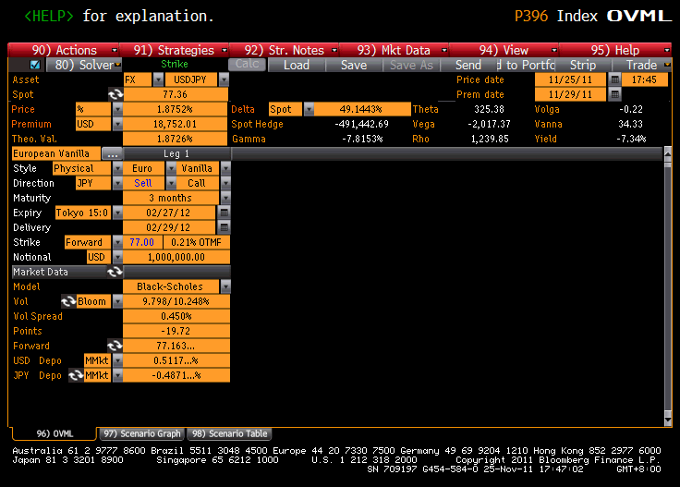
圖2：銀行出售USD Put JPY Call之條件(資料來源：Bloomberg)
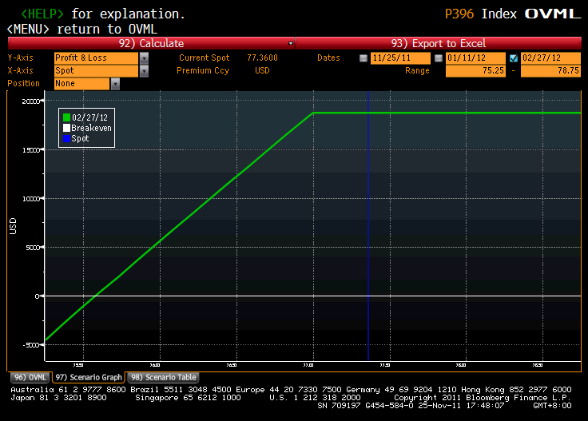
75.58
圖3：銀行出售USD Put JPY Call之到期損益圖(資料來源：Bloomberg)

不避險
若A銀行不採取任何避險策略，則到期時可能之損益如表2所示。

表2：採取不避險策略之到期損益分析表
即期匯率 | 選擇權  是否履約 | A銀行之損益狀況 | 備註
Spot<77  (假設：Spot=70) | YES | 獲利：權利金USD 18,752.01元  損失：選擇權部位  1,000,000*(77-70)/70=USD 100,000  合計：損失USD 81,247.99 | 損益兩平點約為@75.58
Spot>77 | NO | 獲利：權利金USD 18,752.01元
資料來源：本研究自行整理
由表2可得知，若A銀行採取不避險策略，則將自身暴露於外匯變動之風險中，若USD/JPY雖貶值但並未低於75.58，到期被履約所產生之損失尚可用當初出售選擇權的權利金收益涵蓋，但一旦USD/JPY貶值至75.58以下，損失即不斷擴大，銀行經營不應將自身暴露於過大的風險之中，故不避險並非好的方式。

Covered Position
若A銀行採取保護賣權避險策略，即賣出USD 1MIO的USD/JPY進行避險，假設賣出USD/JPY的匯率即為出售選擇權當時的即期匯率77.36，則到期時可能之損益如表3所示。

表3：採取Covered Position策略之到期損益分析表
即期匯率 | 選擇權  是否履約 | A銀行之損益狀況 | 備註
Spot<77  (假設：Spot=70) | YES | 獲利：權利金  USD 18,752.01元  獲利：即期部位  1,000,000*(77.36-70)/70=USD 105,142.86  損失：選擇權部位  1,000,000*(77-70)/70=USD 100,000  小計：獲利USD 23,894.87
Spot>77  (假設：Spot=90) | NO | 獲利：權利金USD 18,752.01  損失：即期部位  1,000,000*(90-77.36)/90=USD 140,444.44  小計：損失USD 121,692.43 | 損益兩平點：@77.91
資料來源：本研究自行整理
由表3可得知，若A銀行採取Covered Position策略，雖能保護銀行在USD/JPY匯率貶值的風險，然若USD/JPY呈現升值的走勢，因避險而賣出的即期部位反而承受更大的風險，使銀行產生虧損的現象，由此可知，Covered Position策略亦非好的避險策略。

Stop-Loss Strategy
假設A銀行在選擇權有限期間內，一旦USD/JPY的即期匯率低於履約價77，則賣出USD 1MIO的USD/JPY即期部位；而當USD/JPY的即期匯率高於履約價77時，則買進USD 1MIO的USD/JPY即期部位。此策略介於不避險與Covered Position之間，也就是當USD/JPY的即期匯率低於履約價時，採用Covered Position策略，而當USD/JPY的即期匯率高於履約價時，則因已將賣出的即期部位回補，故回到不避險的狀態。
此策略看似理想，但實務操作上往往未能盡如人意，關鍵在於交易員難以精準地掌握買進或賣出即期部位的價格，故常見的結果是，賣出USD/JPY的價位略低於履約價，而回補USD/JPY的價位略高於履約價，一買一賣間造成避險成本的增加。因此，Stop-Loss Strategy仍非為好的避險方式。

Delta Hedge
為能完整比較不同避險策略之有效性，在此先將Delta Hedge的損益分析透過實例分析顯示，其後再詳細介紹相關名詞之定義。

若A銀行採取Delta Hedge策略，假設A銀行買進1MIO USD Call JPY Put，履約價為77.89，天期3個月的歐式選擇權，相關條件如圖4所示，當時USD/JPY即期匯率為77.89，假設銀行可獲得之權利金即為依據Black-Scholes評價公式所算出之權利金收益USD 16,954.68元，A銀行出售選擇權當時的Delta為47.1062%，故A銀行於出售選擇權的同時即同步在即期市場中賣出USD 471,062.00的USD/JPY部位，匯率為77.89，因承作即期交易的Delta為1(其損益變化與即期匯率成等比例變動)，並將即期匯率變動對於Delta的影響列示如表4所示。

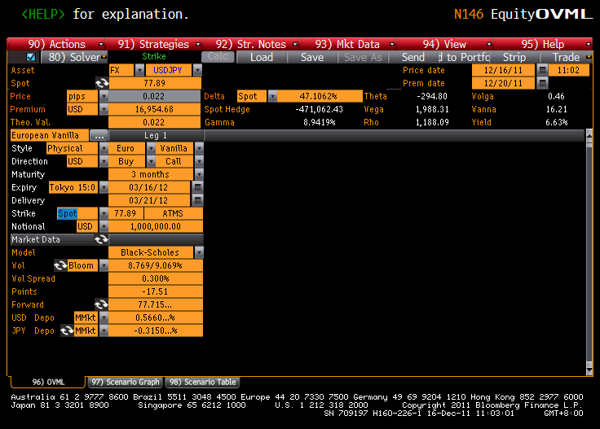
圖4：銀行承作買進USD Call JPY Put之條件表_USD/JPY@77.89(資料來源：Bloomberg)
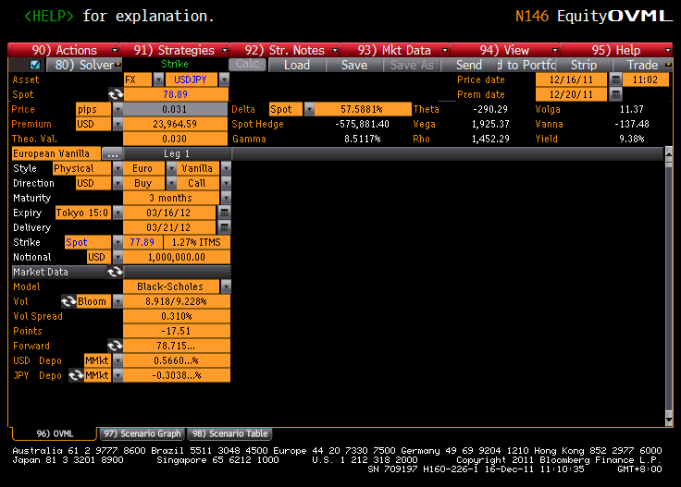
圖5：銀行承作買進USD Call JPY Put之條件表_USD/JPY@78.89(資料來源：Bloomberg)

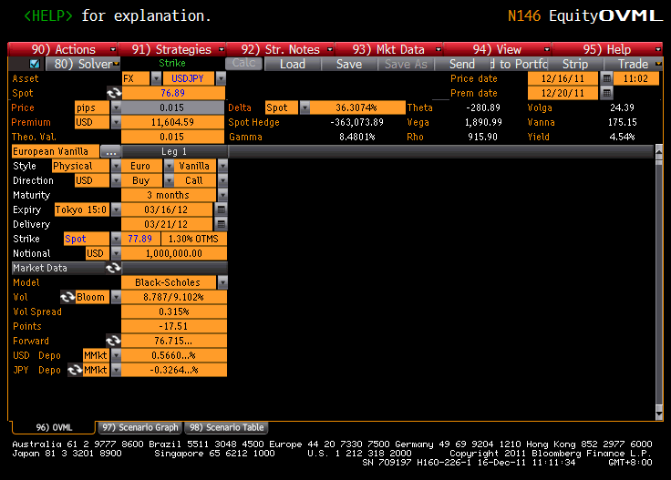
圖6：銀行承作買進USD Call JPY Put之條件表_USD/JPY@76.89(資料來源：Bloomberg)

表4：採取Delta Hedge策略之損益分析表
即期匯率 | Delta | Delta Hedge | Delta小計
@77.89 | +47.1062% | Sell即期部位：USD/JPY 471,062@77.89  (即期部位之Delta為-47.1062%) | +47.1062%-47.1062%  =0
@78.89 | +57.5881%  (↑10.4819%) | Sell即期部位：USD/JPY 104,819@78.36  (即期部位之Delta為-10.4819%) | +47.1062%-47.1062%+10.4819%-10.4819%=0
@76.89 | +36.3074%  (↓21.2807%) | Buy即期部位：USD/JPY 212,807@76.36  (即期部位之Delta為+21.2807%) | +47.1062%-47.1062%+10.4819%-10.4819%-21.2807%+21.2807%=0
資料來源：本研究自行整理

由表4可得知，一開始A銀行承作選擇權時，Delta為+47.1062%，為保持Delta Neutral，A銀行於即期市場賣出USD/JPY 471,062，產生-47.1062%的Delta，使整個組合的Delta值為0；假設USD/JPY升值至78.89，Delta則變成+57.5881%，比原先的+47.1062%增加了10.4819%，為再度使Delta為0，A銀行於即期市場再賣出USD/JPY 104,819，產生-10.4819%的Delta，使整個組合的Delta值保持為0；另假設USD/JPY貶值至76.89，Delta則變成+36.3074%，比先前的+57.5881%減少了21.2807%，為再度使Delta為0，A銀行於即期市場反向買進USD/JPY 212,807，產生+21.2807%的Delta，使整個組合的Delta值保持為0，此種策略目的在於消除因USD/JPY即期匯率變動對選擇權部位損益所造成的影響，以達到避險的目的。由此可知，相較於先前介紹的其他方式(包含不避險、Covered Position、Stop-Loss Strategy)，Delta Hedge在降低即期匯率變動對選擇權部位損益所造成的影響方面提供較完整的避險方案。

此前已舉實例說明Delta Hedge為較適合的避險策略，在此回過頭說明該策略之細節與相關名詞。在介紹所謂的Delta Hedge之前，要先從Delta與其所屬的特性開始解釋，首先列出包含Delta在內的數個影響選擇權價格之風險參數，因為皆以希臘字命名，一般稱之為Greeks，分別為Delta、Gamma、Vega、Theta以及RHO，一般而言，順序上皆先介紹Delta，惟本研究係以Delta為主軸，故在此先說明Delta以外的參數，最後再介紹Delta以及Delta Neutral。

- Gamma
- 定義
選擇權之Delta變動幅度與外匯即期匯率(Spot Price)變動幅度之關係。
- 特性
價平選擇權之Gamma大於同天期之價內及價外選擇權，而天期愈短之選擇權，其Gamma值愈高。
- Vega
- 定義
當選擇權的波動度每變動1%時，其選擇權價格變動的幅度。
- 特性
當價平時，Vega值最大；有效持續期間愈長，Vega值愈大。
- Theta
- 定義
若在即期外匯匯率不變的情況下，選擇權權利金每日遞減之程度，即Theta係為每日時間價值衰退(Time Decay)之幅度。
- 特性
在同天期的選擇權當中，價平選擇權之Theta值大於價外及價內選擇權的Theta；愈接近到期日，其Theta值愈大，亦即時間價值衰退之速度愈快。
- RHO
- 定義
Pho係數代表報價幣或被報價幣之利率，每變動一個百分點時，選擇權價格之變動幅度。
- 特性
一般而言，較高的利率對於買權與賣權均產生較高的權利金。
- Delta
- 定義
Delta為數個外匯選擇權價格敏感度分析之指標之一，係指外匯選擇權權益金之理論價格變動幅度與即期外匯價格變動幅度間的關係，亦即即期匯率每變動一個基本點，外匯選擇權權利金變動的幅度。舉例而言，3個月後到期、履約價在USD/JPY=77之歐式選擇權買權，若其Delta為0.33，表示若USD/JPY之即期匯率每增加10點，權利金將增加3.3點。

Delta介於-1到+1之間(若以百分比表示則為-100%到+100%之間)，價平選擇權(at the money option)的Delta為0.5，價內選擇權(in the money)之履約價格離即期匯率愈遠則Delta愈趨近於+1或-1，深價內選擇權的Delta即為+1或-1；反之，價外選擇權(out of the money)之履約價格離即期匯率愈遠則Delta愈趨近於0，深價外選擇權的Delta則為0。
- 特性
Delta並非常數，該數值將隨著即期匯率(SPOT)、波動度(Volatility)以及到期日的逼近而改變。
- 即期匯率(Spot)
Delta與即期匯率的關係列示如表5所示(以USD/JPY為例)。
表5：Delta與即期匯率變動方向關係表
交易 | 當USD/JPY升值時，  Delta變動之方向 | 當USD/JPY貶值時，  Delta變動之方向
Long USD Call JPY Put | 同向 | 反向
Long USD Put JPY Call | 反向 | 同向
Short USD Call JPY Put | 反向 | 同向
Short USD Put JPY Call | 同向 | 反向
資料來源：吳俊德、許強(2006)，外匯、資金管理暨衍生性金融商品理論與實務。

- 波動度(Volatility)
Delta與波動度的關係列示如表6所示(以USD/JPY為例)。
表6：Delta與波動度變動方向關係表
價內/價外  選擇權 | 當波動度上升時，  Delta變動之方向
 | 使Delta往0.5靠攏
價內選擇權 | 反向
價外選擇權 | 同向
資料來源：The Relationship Between Volatility and Delta

- 到期日的逼近
價內選擇權會隨著到期日逼近，Delta逐漸趨近於+1或-1；價外選擇權會隨著到期日逼近，Delta逐漸趨近於0；而價平選擇權的Delta基本上變化不大，維持在穩定的狀態。其原因可解釋為，當到期日將近，短短的幾天、甚至一、二天內，除非有重大意外事件發生，否則即期匯率大起大落的可能性並不高，所以原本處於價內的選擇權要跳到價外的機率非常低，而價外的選擇權要跳進價內的機會也極小，反而是價平選擇權其進入價內或價外的機率仍然是各半。

- Delta Neutral
- 定義
若投資人所持有之選擇權投資組合，或投資人為規避匯兌風險，而依Delta Hedge Position承作了其他選擇權或即期外匯交易之後，使Delta Position為零。

- 特性
Delta Hedge屬於動態避險(dynamic Hedge)，由於Delta不斷的在變動，故若欲實施Delta Neutral Position之交易員必須不斷地執行再避險(re-hedge)的動作以維持其Delta Neutral。

- 運用
表7列示出買進或賣出選擇權與Delta Hedge之關係表，以說明交易員進行Delta Hedge所需採取步驟的買賣方向，舉例而言，若交易員賣出USD Call JPY Put，3個月後到期，履約價為100之選擇權，其Delta為+40.7%，金額為USD 10MIO，其Delta Position為-4,070,000(-10,000,000*40.7%=-4,070,000)，亦即賣出USD 10MIO上述選擇權如同賣出即期外匯部位USD 4,070,000。由此可知，出售選擇權的部位與持有Delta單位的即期部位，兩者損益互相抵消。A銀行出售選擇權，並進行Delta避險策略，會使總投資組合的Delta等於零，此即為Delta Neutral。

表7：買進或賣出選擇權與Delta Hedge之關係表
策略 | Delta | Delta Hedge
Long Call | Positive(0~+1) | Sell Underlying
Short Call | Negative(0~-1) | Buy Underlying
Long Put | Negative(0~-1) | Buy Underlying
Short Put | Positive(0~+1) | Sell Underlying
資料來源：Derivative Risk Management，香港證券專業學會上課講義

- 如何利用Delta Neutral獲利
截至目前為止，皆是針對避險的目的所從事的Delta Hedge策略，然若A銀行進一步想藉由Delta Hedge之外，希望有機會替銀行賺取利潤，以下介紹交易實務文章中提及的二種策略，係在Delta Neutral前提下，希望藉由隱含波動率的降低達到獲利的目的，並以實際市場資料加以驗證並舉例說明之。

策略1: 當波動率達到相對高點時建立Short Vega的部位
此策略建議當隱含波動率達到過去6年高點的90%時建立Short Vega的部位，亦即當隱含波動率處於相對高點時，承作Short Vega的交易，藉由隱含波動率的下降以達到獲利的目的。惟需留意，若隱含波動率與預期相反而增加時，亦有損失的可能。

本研究在此將USD/JPY的實際波動度資料用來加以驗證上述策略是否可行，驗證過程描述如下，首先，本研究取得之資料期間自2006年11月30日至2011年11月28日之日資料，由於資料期間較短，難以針對過去6年高點的90%加以計算，且由於極端值的存在，且90%的交易資料過少，難以取得足夠的觀察值，本研究擷取上述策略概念並將其簡化為過去3年高點的65%，共取得24筆交易資料，將其與未來5個交易日的平均波動度相比，作為承作交易後，未來一週內波動度是否下移作為此策略是否可行的操作型定義，並將結果列示於表8。由表8可得知交易次數24筆中，未來5個交易日平均之波動度下滑者為20筆，佔83%，平均差異為0.5907，而上升者有4筆，佔17%，平均差異為-0.17，雖然本研究並無按照文章中所提之策略確實驗證，但以概念上來說，上述方式確實可作為交易時之參考依據。

表8：波動度分析_以USD/JPY為例
Date (GMT) | 波動度 | 過去3年  高點的65% | 未來5交易日  的平均 | 差異 | VOL是否下降
2010/05/20 | 16.450 | 15.132 | 14.980 | 1.470 | YES
2010/05/21 | 15.950 | 15.132 | 14.310 | 1.640 | YES
2011/03/15 | 13.900 | 13.793 | 13.700 | 0.200 | YES
2011/03/16 | 13.800 | 13.793 | 13.080 | 0.720 | YES
2011/03/17 | 16.150 | 13.793 | 12.380 | 3.770 | YES
2011/10/04 | 10.600 | 10.465 | 9.790 | 0.810 | YES
2011/10/07 | 9.300 | 9.165 | 9.090 | 0.210 | YES
2011/10/12 | 9.200 | 9.165 | 9.198 | 0.002 | YES
2011/10/14 | 9.250 | 9.165 | 9.138 | 0.112 | YES
2011/10/17 | 9.340 | 9.165 | 9.228 | 0.112 | YES
2011/10/18 | 9.250 | 9.165 | 9.320 | -0.070 | NO
2011/10/21 | 9.700 | 9.165 | 9.970 | -0.270 | NO
2011/10/24 | 9.800 | 9.165 | 9.930 | -0.130 | NO
2011/10/25 | 10.250 | 9.165 | 9.970 | 0.280 | YES
2011/10/26 | 10.200 | 9.165 | 9.930 | 0.270 | YES
2011/10/27 | 9.900 | 9.165 | 9.810 | 0.090 | YES
2011/10/28 | 9.500 | 9.165 | 9.710 | -0.210 | NO
2011/10/31 | 10.000 | 9.165 | 9.660 | 0.340 | YES
2011/11/01 | 10.050 | 9.165 | 9.446 | 0.604 | YES
2011/11/02 | 9.600 | 9.165 | 9.192 | 0.408 | YES
2011/11/03 | 9.400 | 9.165 | 9.072 | 0.328 | YES
2011/11/04 | 9.250 | 9.165 | 8.992 | 0.258 | YES
2011/11/14 | 9.200 | 9.165 | 9.010 | 0.190 | YES
2011/11/29 | 9.280 | 9.165 | 9.280 | 0.000 | YES
 |  |  | VOL下降之平均 | 0.591
 |  |  | VOL上升之平均 | -0.170
資料來源：原始資料取自Reuters，經本研究加以整理。

策略2:reverse calendar spread
另一策略為reverse calendar spread，作法為買一個近月的選擇權，同時賣一個較遠期的選擇權，需注意2個選擇權必須是同一標的市場且履約價需相同，建立reverse calendar spread的目的在於希望藉由價格波動而獲利。
舉例而言，A銀行買進USD Put JPY Call的歐式選擇權，天期為1個月，同時賣出天期為2個月的USD Put JPY Call歐式選擇權，履約價均為77.11，相關條件及其風險參數如圖7所示，並將其到期損益圖形列示於圖8。現假設波動度從原本的8.584%/9.084%以及8.945%/9.345%分別變成4%跟6%(如圖9所示)，則到期損益圖形變成圖10，可發現原本的權利金為+4,918.84(=-10,727.52+15,646.36)，而當波動度下降後，此組合之權利金變成+6,047.34(=-4,723.93+10,771.27)，表示銀行此時若將此選擇權部位平倉可獲利1,128.50，此即為在Delta Neutral的前提下，銀行端欲賺取利潤所能採取的策略之一，惟須留意因該選擇權組合的Vega為負，表示當波動度下降時，該組合能獲利，反之則將導致虧損，另一情況，因Theta為負，若建立部位後，即使波動度未有任何變化，隨著時間的過去，選擇權價值將下降，此亦為交易員依據此策略建立部位時需注意的事項。

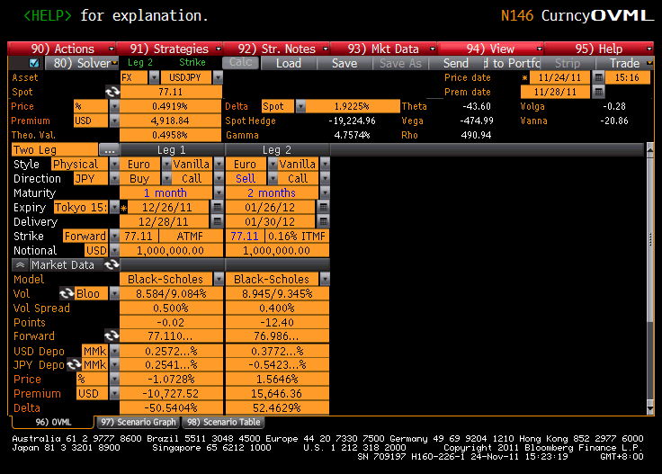
圖7：USD/JPY reverse calendar spread_VOL1(資料來源：Bloomberg)

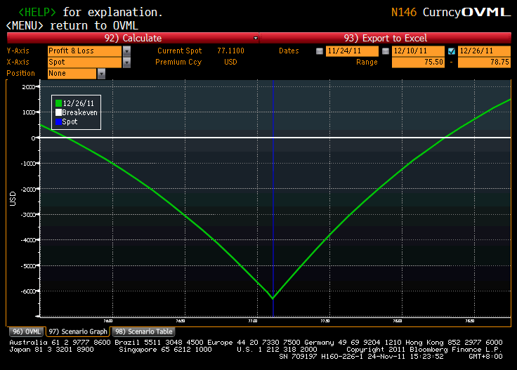
圖8：USD/JPY reverse calendar spread 到期損益圖_VOL1 (資料來源：Bloomberg)

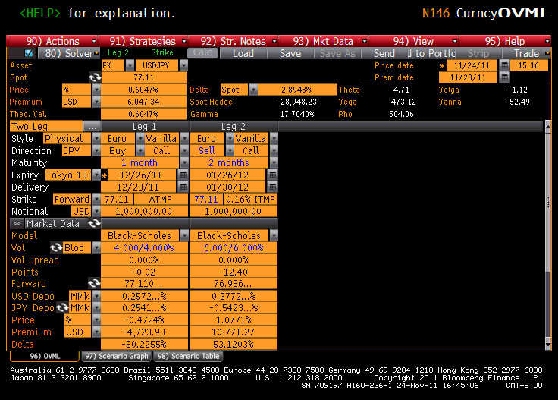
圖9：USD/JPY reverse calendar spread_VOL2(資料來源：Bloomberg)
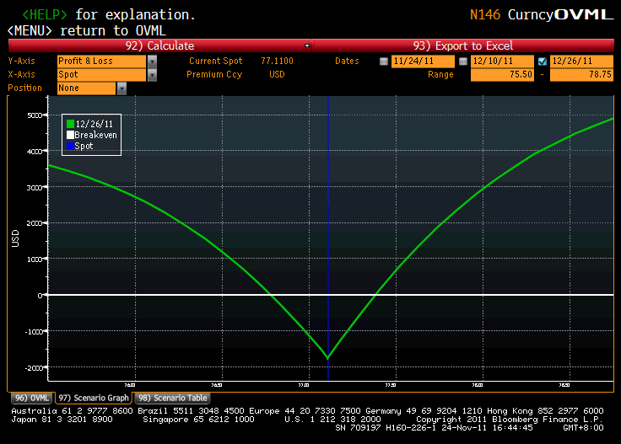
圖10：USD/JPY reverse calendar spread 到期損益圖_VOL2(資料來源：Bloomberg)

- 限制
Delta Hedge為銀行端普遍用以規避因即期匯率變動所造成選擇權部位波動風險的避險策略，惟其實務運用上仍有其限制，在此說明之。

Pin Risk
係指當選擇權接近到期且履約價與即期匯率相當接近時，由於難以預知選擇權是否會被執行所面臨的風險，此時即期匯率的微小變動，可能對選擇權權利金價值造成極大影響，舉例而言，到期前3日，交易員手邊持有Delta Position為+100MIO之USD/JPY部位，履約價為95，為達到Delta Neutral之目的，則交易員需在市場上賣出100MIO的現貨，若到期時選擇權無需履約，則須快速回補當時賣出的100MIO部位，所衍生出的風險即稱之為Pin Risk，有時交易員將採取提前幾分鐘因應的方式，惟最終選擇權是否會被履約仍是未知數。針對Pin Risk部分，筆者於曾詢問紐約銀行的衍生性商品交易員如何因應，其回答Pin Risk難以避免，此時只能靜待市場變化，力求選擇權到期的那一刻能即時做出因應措施，除此之外別無他法。

時間價值的損失(Time Decay)
作為選擇權的買方，隨著到期日的逼近，時間價值會隨著流失，且愈接近到期日，時間價值下降的速度愈快，此為銀行端避險的同時仍需注意的地方。

隱含波動度(Implied Volatility)
當市場行情出現劇烈變化時，隱含波動度隨之提高，導致選擇權價格隨之大幅度變化，此時單純將Delta鎖住為0並無法完全規避選擇權之風險。

- 避險實務
理論上，避險交易必須使Delta等於零，但實務上，交易員大多不會真的隨時隨地將Delta調整到完全等於零，一方面是交易次數過於頻繁將增加避險成本，另一方面，交易員有時對於即期匯率的漲跌有自己的預期，留下一些open Position等待即期匯率變動以爭取獲利的機會；另一方面，避險交易亦有規模經濟的考量，逐筆避險的成本是最高的，常常因為交易量較少，所得到的報價較差，若採投資組合避險的方式，先讓組合內相反方向的部位逕自相抵之後，僅針對剩下的曝險部位進行避險即可，不僅可避免避險次數過多所增加額外的作業成本之外，亦可累積至較大的交易量以取得較佳之報價，為銀行創造最大之利潤。此外，本研究在此僅針對Delta部位進行避險，實務上亦有所謂的Gamma避險、Vega避險等策略，亦為相當重要的選擇權避險工具，雖不在本研究討論範圍，但實際操作時仍須留意此部分的風險。

- 建議事項：
本次研習有機會吸收美國金融同業先進講解其規避外匯風險之方式與其操作經驗分享，實屬難能可貴的機會。操作外匯選擇權衍生的風險必須有效加以管理，才不致使銀行暴露於過大的風險中，此時系統的建置就成為相當重要的關鍵因素，此觀念亦為參訪銀行之一的Wells Fargo外匯主管所提的重要主張，透過系統確實的登錄並分析現有選擇權部位各項風險參數，精準掌握銀行的實際曝險程度並適時加以規避以符合銀行穩健的經營方針，係銀行操作外匯選擇權最重要的前提亦為長久經營的不二法則，爰建議本行未來採購外匯交易系統時，能將該系統是否具備完善的外匯選擇權功能納入考量，以確實掌握本行持有選擇權部位之風險，將風險控制在可承受之範圍內，為銀行創造更多的獲利機會。

- 參考資料：
- 吳俊德、許強，外匯、資金管理暨衍生性金融商品理論與實務，五版，華泰文化，2006年1月。
- http://blog.cnyes.com/My/20051021/Content.htm?DocumentId=181330
- Derivative Risk Management，香港證券專業學會上課講義。
- Options Trading Strategies: Understanding Position Delta
http://www.investopedia.com/articles/optioninvestor/03/021403.asp#axzz1gwbSb479
- Options Greeks: Delta Risk and Reward
http://www.investopedia.com/university/option-greeks/greeks2.asp#axzz1gwbSb479
- Capturing profits with Position-Delta Neutral trading
- 投影片，ch15避險參數，the Greek letters
- 如何利用Delta規劃選擇權操作策略，http://option.masterlink.com.tw/f/33.htm。
- The Relationship Between Volatility and Delta
http://affiliates.optionetics.com/market/articles/2002/09/12/the-relationship-between-volatility-and-delta

